Oficio N° 16.420
jsk/mrb
S.9ª /369ª

VALPARAÍSO, 30 de marzo de 2021

La Cámara de Diputados, en sesión de esta fecha, aprobó en general el proyecto de ley que modifica la ley N° 18.838, que Crea el Consejo Nacional de Televisión, y la ley N° 19.925, sobre Expendio y Consumo de Bebidas Alcohólicas, para regular la publicidad de bebidas alcohólicas, correspondiente al boletín N° 12.342-24.

Por haber sido objeto de indicaciones, que se adjuntan, me permito remitir a US. la totalidad de los antecedentes para que la comisión que US. preside emita el segundo informe, de conformidad con lo estatuido en el inciso cuarto del artículo 130 del reglamento de la Corporación.

Hago presente a US. que la Sala aprobó en general esta iniciativa por 74 votos a favor, de un total de 154 diputados en ejercicio.

Lo que tengo a honra comunicar a US., por orden del señor Presidente de la Cámara de Diputados.

Dios guarde a US.

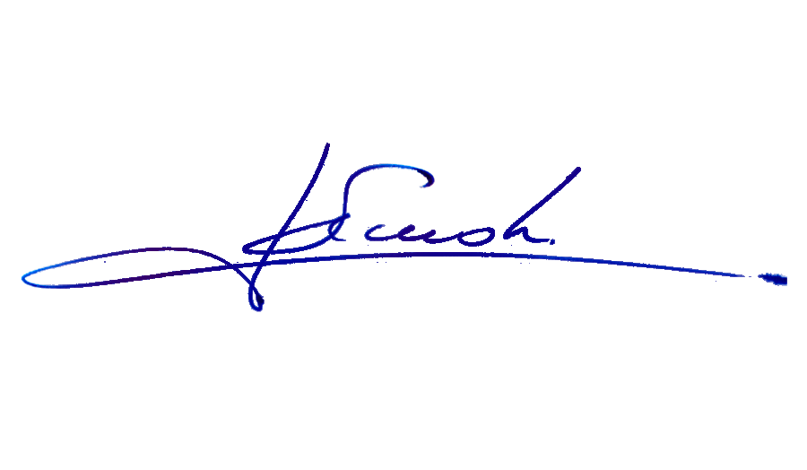

RAFAEL RUZ PARRA
Abogado Oficial Mayor (S) de Secretaría

A LA SEÑORA PRESIDENTA DE LA COMISIÓN DE CULTURA, ARTES Y COMUNICACIONES.
Indicaciones al proyecto de ley que modifica la ley N° 18.838, que Crea el Consejo Nacional de Televisión, y la ley N° 19.925, sobre Expendio y Consumo de Bebidas Alcohólicas, para regular la publicidad de bebidas alcohólicas.

Boletín N° 12.342-24

- DEL DIPUTADO JOSÉ MIGUEL CASTRO BASCUÑÁN:

AL ARTÍCULO ÚNICO

Artículo 40 bis propuesto

Inciso primero
1. Para sustituir la expresión “cualquier espacio de acceso público, incluyendo bienes de propiedad fiscal y municipal, y en el transporte público y licitado de pasajeros, a excepción de los establecimientos, que en conformidad a esta ley cumplan con los requisitos exigidos para su expendio, consumo, comercialización o producción” por “eventos deportivos nacionales”.

Inciso segundo
2. Para modificarlo de la siguiente manera:

a) Intercálase, después de la palabra “gratuitos”, el vocablo “nacionales”.
b) Sustitúyese el punto y coma que sigue a la frase “radio emisoras” por una coma.
c) Intercálase, entre la expresión “internet” y el punto y coma que le sigue, la frase “que se transmitan entre las 06:00 y las 22:00 horas”.

Inciso tercero, nuevo
3. Para agregar el siguiente inciso tercero:

“No quedarán comprendidas en las prohibiciones de los incisos anteriores aquellas actividades culturales que tengan una clara identificación regional o local, tales como fiestas costumbristas o vendimias, o que se realicen en alguno de los establecimientos señalados en el artículo 3° de la ley N° 19.925 sobre sobre expendio y consumo de bebidas alcohólicas. Con todo, estas excepciones no podrán invocarse respecto eventos o actividades de cualquier clase destinadas a menores de edad.”.

Inciso final. nuevo
4. Para agregar el siguiente inciso final, nuevo:

“Un reglamento expedido por el Ministerio del Interior y Seguridad Pública y suscrito, además, por los ministerios de Salud y Agricultura deberá establecer todas las disposiciones necesarias para la correcta aplicación de lo dispuesto en este artículo.”

*****

ARTÍCULO TRANSITORIO, NUEVO
5. Para incorporar el siguiente artículo transitorio:

“Artículo transitorio.- Las disposiciones de esta ley entrarán en vigor dentro de los 48 meses siguientes a la publicación del reglamento indicado en el inciso final del artículo 40 bis.”.

*****

- DEL DIPUTADO AMARO LABRA SEPÚLVEDA:

AL ARTÍCULO ÚNICO

Artículo 40 bis propuesto

Inciso tercero, nuevo
Para agregar el siguiente inciso tercero:

“Los productos de merchandising deportivos destinados a ser distribuidos masivamente, tales como camisetas, uniformes u otros, no podrán contener publicidad de bebidas alcohólicas.”.

- DEL DIPUTADO RAMÓN BARROS MONTERO:

AL ARTÍCULO ÚNICO

Artículo 40 bis propuesto

Inciso primero
1. Para sustituir la expresión “cualquier espacio de acceso público, incluyendo bienes de propiedad fiscal y municipal, y en el transporte público y licitado de pasajeros, a excepción de los establecimientos, que en conformidad a esta ley cumplan con los requisitos exigidos para su expendio, consumo, comercialización o producción” por “eventos deportivos nacionales”;

Inciso segundo
2. Para modificarlo del siguiente modo:

a. Sustitúyese el punto y coma que sigue a la frase “radio emisoras” por una coma;
b. Intercálase entre la expresión “internet” y el punto y coma que le sigue, la frase “que se transmitan entre las 06:00 y las 22:00 horas”.

Inciso tercero, nuevo
3. Para agregar el siguiente inciso tercero:

“No quedarán comprendidas en las prohibiciones de los incisos anteriores aquellas actividades culturales que tengan una clara identificación regional o local, tales como fiestas costumbristas o vendimias, o que se realicen en alguno de los establecimientos señalados en el artículo 3° de la ley N° 19.925 sobre sobre expendio y consumo de bebidas alcohólicas. Con todo, estas excepciones no podrán invocarse respecto eventos o actividades de cualquier clase destinadas a menores de edad.”.

Inciso final, nuevo
4. Para agregar el siguiente inciso final, nuevo:

“Un reglamento expedido por el Ministerio del Interior y Seguridad Pública y suscrito, además, por los ministerios de Salud y Agricultura deberá establecer todas las disposiciones necesarias para la correcta aplicación de lo dispuesto en este artículo.”.

*****

ARTÍCULO TRANSITORIO, NUEVO
5. Para incorporar el siguiente artículo transitorio:

“Artículo transitorio.- Las disposiciones de esta ley entrarán en vigor dentro de un año desde la publicación del reglamento indicado en el inciso final del artículo 40 bis.”.

*****

- DEL DIPUTADO LEOPOLDO PÉREZ LAHSEN:

ARTÍCULO TRANSITORIO, NUEVO
Para agregar el siguiente artículo transitorio:

“Artículo transitorio.- La presente ley entrará en vigencia en un plazo de dos años a contar de su publicación en el Diario Oficial.”.

